第１-２号様式

罹災（届出）証明申請書（自己判定用）
（あて先）仙 台 市 長 年 月 日
申 請 者
氏 名 | フリガナ | 日中の  連絡先 | （ ）
住 所 | 〒
証明書の  送付先 | 〒  ※住所と同じ場合は記入不要

次の表のとおり，罹災したことを届け出ます。
１ 罹災場所 | 仙台市 区  (アパート等の場合，名称)
２ 罹災原因
３ 罹災年月日
４ 建物の被害 ※自己判定方式のため写真を添付してください。 |  |  |  | ６ 土地（敷地）の被害
罹災建物の区分 | 申請者と罹災建物との関係 |  |  | □地割れ | □斜面崩壊 |  | □土砂堆積
□住 家 | □所有者 □借家人 □居住者 |  |  | □その他（ ）
□全て居住用 | □その他 |  |  | ７ 動産（家財等）の被害
□一部非住家 |  |  |  | □車両（ 台損傷・ 台使用不能）  車両NO.
□非住家
建物の被害 ※具体的な被害の状況を記入してください。
※ 床下浸水 （ □あり □なし）
 |  |  |  | □家財 □事業用資産 □その他
５ 罹災証明書必要枚数  ※４の記載がある場合に記載してください。 |  | 枚 | ８ 罹災届出証明書必要枚数  ※６又は７の記載がある場合に記載してください。 |  |  |  |  | 枚
９ 自己判定方式による罹災証明書の交付同意，罹災証明内容の提供及び発行制限及び添付資料の確認 | ①被害の程度に関する不服の申出や再調査申請は行わないので，自己判定方式により，現地調査を省略し，被害の程度を「準半壊に至らない（一部損壊）」とする罹災証明書の交付に同意します。  自署
９ 自己判定方式による罹災証明書の交付同意，罹災証明内容の提供及び発行制限及び添付資料の確認 | ②各種支援制度の所管課に対し，罹災証明内容を提供することを同意しますか。 |  |  |  |  | はい  □ |  | いいえ□
９ 自己判定方式による罹災証明書の交付同意，罹災証明内容の提供及び発行制限及び添付資料の確認 | ③申請者本人の配偶者，本人と同居の親族又は二親等内の親族にも，罹災証明書及び罹災届出証明書の再発行申請を可能とすることに同意しますか。※法人は記入不要 |  |  |  |  | はい  □ |  | いいえ□
９ 自己判定方式による罹災証明書の交付同意，罹災証明内容の提供及び発行制限及び添付資料の確認 | ④被害の程度が分かる写真等の添付はしていますか。  ※添付がない場合，罹災証明書の交付はできません |  |  |  |  | はい  □ |  | いいえ□

【処理欄】 | 収受 | / |  | 入力 | / |  | 受付番号
第１-２号様式裏面
記入上の留意点
申請者は，住所（住民票上の住所）・氏名・連絡先の電話番号（連絡のつく電話番号）を記入してください。申請者が法人の場合は，法人の名称，代表者の職・氏名及び所在地を記入してください。
※「住所」と「証明書の送付先」が異なる場合は，送付先を確認できる書類の提示を求めることがあります。
１ 「罹災場所」の欄には，被害にあった場所（住所，登記簿上の地番どちらでも可）を記入してください。
なお，建物被害の場合は，建物１棟ごとに届出の作成が必要となりますのでご協力ください。
また，アパート等の場合はその名称も記入してください
４ 「建物の被害」の欄は，上記１の罹災場所において，建物に被害が生じている場合に記入します。建物以外の資産に被害が生じている場合は，６又は７の欄へお進みください。
まず，建物の区分「住家・非住家（居住用ではない建物）」の□欄にレ点を記入し，住家の場合は，「全て居住用・一部非住家」のいずれかの□欄にレ点を記入してください。
次に「申請者と罹災建物との関係」欄をご確認いただき，該当する項目の□欄にレ点を記入してください。
把握している範囲で，建物の具体的な被害の状況を記入してください。
また，床下浸水（床上(畳や床面)までは浸水していないが，建物の基礎部分への浸水がある状態）の口欄にレ点を付けてください。
※床上までの浸水がある場合には、罹災証明書（自己判定用）の交付はできませんので，ご留意ください。
なお，「建物の被害」がある場合には，自己判定方式により罹災証明書を発行するため，被害の程度が分かる写真（複数枚）の添付をお願いします。詳細は，下記の「９項目③」をご確認ください。
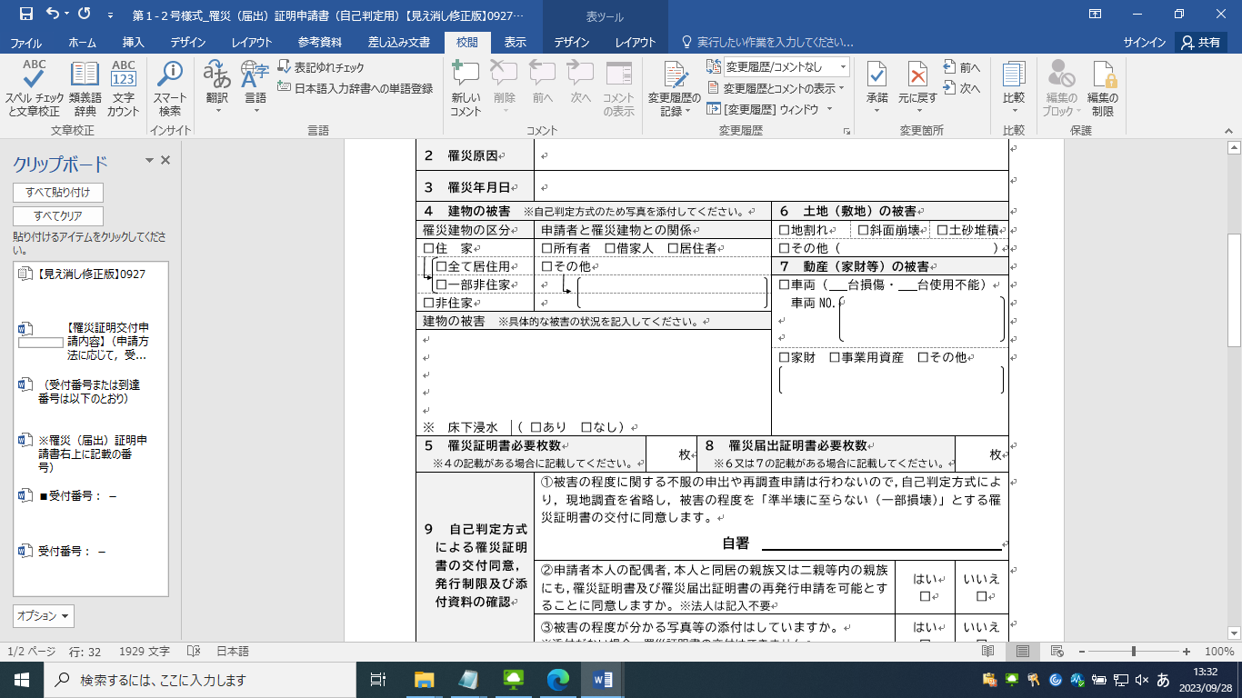

屋根：棟瓦のズレ，破損
外壁：仕上材が脱落している
内壁：ボードの目地部にひび割れやズレが生じている
建具：蝶番に変形が見られ，取り付け部が外れている

５ 「罹災証明書必要枚数」の欄には，罹災証明書の必要数を記入してください（罹災証明書は，災害発生から10年間に限り再交付申請をすることが可能です。）。
６ 「土地（敷地）の被害」の欄には，土地について把握している範囲で，該当する被害項目の□欄にレ点を記入してください。
７ 「動産（家財等）の被害」の欄には，車両，家財，事業用資産，その他に係る被害について該当する項目の□欄にレ点を付け，把握している範囲で具体的内容を記入してください。
８ 「罹災届出証明書必要枚数」の欄には，罹災届出証明書の必要数を記入してください。ただし，６又は７に記載がない場合は，罹災届出証明書の交付は行いません（罹災届出証明は，災害発生から１年間に限り再交付申請をすることが可能です。）。
９ 「自己判定方式による罹災証明書の交付同意，発行制限及び添付資料の確認」の欄は，内容に同意する場合は自署（申請者が法人の場合は，代表者の自署もしくは記名押印（代表者印））又は「はい」，同意しない場合は「いいえ」の□欄にレ点を記入してください。
項目① 自署がない場合，罹災証明書（自己判定用）の交付はできませんので，ご留意ください。
項目② 同意があれば，罹災証明書の添付が必要な被災者支援制度の申請に際し，罹災証明書の
添付を省略することが可能となります（被災者支援制度の申請手続きの負担を軽減するた
め。）。
項目③ 同意があれば，上記の親族等は申請者本人からの委任状がなくとも，罹災証明書等の再発行の申請を行うことが可能となります。なお，DV・ストーカー行為等の被害者を保護するため情報制限が必要な場合は，「いいえ」□欄にレ点をしていただくことで，たとえ委任状があっても，本人以外からの申請には応じない取り扱いとなります。
項目④ 建物全景（隣家等があり，撮影できない箇所は無くても可） ⇒ １枚
表札（掲げられている場合） ⇒ １枚
被害を受けた部位 ⇒ ３枚程度
添付がない場合，罹災証明書（自己判定用）の交付はできませんので，ご留意ください。

